Minimální preventivní program

2021/2022
Minimální preventivní program 2021/2022 (MPP)
________________________________________________________
- Ostatní informace MPP (legislativa apod.) jsou umístěny ve ŠPS 2020–2025
- Charakteristika školy
Gymnázium Josefa Kainara v Hlučíně je všeobecným šestiletým a čtyřletým gymnáziem s více než devadesátiletou tradicí. Zajišťuje středoškolské vzdělání ukončené maturitní zkouškou. Naše škola má rodinný charakter. Tuto výhodu školy si chceme udržet i do budoucna. Budeme dále usilovat o příjemné a klidné prostředí ve škole, o dobré vztahy mezi učiteli, rodiči a žáky. Budujeme pozitivní vztahy uvnitř třídních kolektivů i mezi jednotlivými žáky.
Většina žáků bydlí v Hlučíně a přilehlých obcích (Ludgeřovice, Markvartovice, Darkovice, Kozmice, Dolní Benešov, Píšť, Hať ad.). Škola je situována v klidné části města, v blízkosti hromadné autobusové i železniční dopravy.
Připravujeme žáky pro studium na vysokých školách a klademe důraz na jejich uplatnění v budoucím životě. Zajišťujeme výuku v povinných, volitelných i nepovinných předmětech. Výuka probíhá v mnohých odborných učebnách (jazykové učebny, laboratoře biologie, chemie a fyziky, odborné učebny ICT, učebna hudební výchovy, učebna výtvarné výchovy a tělocvična) a kmenových třídách s multimediální projekcí.
Každoročně se žáci zúčastňují olympiád, soutěží a jiných mimoškolních aktivit. Důležitou součástí života na našem gymnáziu jsou v neposlední řadě četné akce školy, které přispívají k vytvoření zdravého klimatu mezi žáky i pedagogickými pracovníky.
- Školní metodik prevence
  - Mgr. Petr Klein
  - email: klein@ghlucin.cz
  - konzultační hodiny: studenti – po domluvě kdykoliv, rodiče – po domluvě kdykoliv
- Cíle MPP pro školní rok 2021/2022
  - žáky vzdělávat v oblasti rizikových forem chování podle tematických plánů jednotlivých předmětů (viz seznam níže)
  - v třídnických hodinách se třídní učitel/ka minimálně jednou měsíčně věnuje rozvoji žáků a třídního kolektivu, pracuje s nimi v komunitním kruhu na aktuálních a vybraných tématech třídy
  - snižovat výskyt kuřáků u vchodu do šaten – kontroly dozorů
  - provádět pravidelné dozory v prostorách šaten
  - zvýšit informovanost žáků sekundy v oblasti sexuality (biologie)
  - zvýšit informovanost žáků primy, tercie a 1. A v oblasti právní odpovědnosti (Jakub Vitásek)
  - zvýšit informovanost žáků sekundy v oblasti zdravého způsobu života (diskuse a projekty na téma poruch příjmu potravy – biologie sekunda)
  - zvýšit informovanost žáků tercie a 1. A o problematice HIV, AIDS (Tomáš Řehák)
  - zvýšit informovanost žáků primy a 1. A v problematice šikany
  - zvýšit informovanost žáků tercie a 1. A v oblasti alkoholismu a nikotinismu
  - zvýšit informovanost žáků kvarty a 2. A v problematice domácího násilí, poruch příjmu potravy a manipulace
  - zvýšit informovanost žáků o znečištěném ovzduší – nástěnka o kvalitě ovzduší
  - diskutovat se žáky kvinty a 3. A o drogové problematice (chemie)
  - informovat rodiče žáků o ŠPS a MPP (EduPage)
  - pravidelně informovat pedagogický sbor a rodiče o novinkách v oblasti prevence rizikového chování (EduPage, OneDrive)
  - v případě potřeby využít karty Krizového plánu školy
- Přehled preventivních aktivit v kompetenci jednotlivých předmětových komisí
AJ
ročník | tematický celek | preventivní aktivita
Prima | životospráva  náboženství  komunikace | zdravý životní styl (zdravá strava, sport)  odlišnost kultur a náboženství  komunikace ve skupině  práce s textem dle učebnice English Plus 3  a poslechové ukázky.  rozhovory na daná témata
Sekunda | životospráva  náboženství  komunikace | zdravý životní styl (návykové látky, poruchy příjmu potravy)  odlišnost kultur a náboženství  komunikace ve skupině, psychohygiena  práce s textem dle učebnice English Plus 3  a s časopisem Gate, překladová cvičení, rozhovory
Tercie,  1. A | životospráva  náboženství  komunikace  návykové látky | zdravý životní styl (návykové látky, poruchy příjmu potravy)  odlišnost kultur a náboženství  komunikace ve skupině, problematika sociálních sítí  psychohygiena – rodinné konflikty, vztahy ve třídě  práce s učebnicí New English File  a s časopisem Bridge, čtení textu, poslechové ukázky
Kvarta, 2. A | životospráva  náboženství  komunikace  návykové látky | zdravý životní styl (sport, návykové látky, poruchy příjmu potravy)  odlišnost kultur a náboženství  komunikace ve skupině – vztahy v třídním kolektivu, sociální sítě  psychohygiena – fobie  práce s texty v učebnici New English File + doplňkové materiály, texty z časopisu Bridge + videoukázky

Kvinta, 3.A | životospráva  náboženství  komunikace  návykové látky | životní styl (návykové látky, poruchy příjmu potravy)  odlišnost kultur a náboženství  komunikace ve skupině – sociální sítě, mobilní telefony  psychohygiena – rodinné konflikty, partnerské vztahy  práce s texty v učebnici New English File + doplňkové materiály – práce s časopisem Bridge  a videoukázky, esej, skupinové diskuse
Sexta, 4.A | životospráva  náboženství  komunikace  návykové látky | životní styl (návykové látky, poruchy příjmu potravy)  odlišnost kultur a náboženství  komunikace ve skupině – sociální sítě, mobilní telefony  psychohygiena – rodinné konflikty, partnerské vztahy  Shrnutí probíraných témat v rámci maturitní přípravy. Práce s texty v učebnici New English File + doplňkové materiály – práce s časopisem Bridge  a videoukázky, esej, skupinové diskuse

NJ
ročník | tematický celek | preventivní aktivita
Prima | rodina  komunikace  svět kolem nás | pozitivní rodinné vztahy - rozhovory  komunikace mezi generacemi  spolupráce mezi lidmi různého kulturního prostředí
Sekunda | vztahy s rodiči  protidrogová prevence | role rodič – dítě  film v německém znění: My děti ze stanice ZOO
Tercie,  1. A | rozvoj vlastní osobnosti | asertivní hodnocení své osoby
Kvarta,  2. A | ochrana životního prostředí | jak chránit prostředí a okolí kolem sebe, chráněné krajinné oblasti
Kvinta, 3.A | vztah k multilingvní situaci mezi lidmi různého kulturního prostředí | sjednocení Německa, studené války ve světě
Sexta,  4. A | člověk a životní prostředí | příroda kolem nás

RJ
ročník | tematický celek | preventivní aktivita
Prima | škola a školní předměty | vztahy ve třídě, téma šikana
Sekunda | jídlo, stravování | zdravé stravování – zdravý životní styl
Tercie,  1. A | popis a charakteristika osoby | přátelství a pomoc, respektování odlišností
Kvarta, 2. A | volný čas | společensky vhodné trávení volného času jako prevence sociálně patologických jevů
Kvinta, 3.A | vyjádření pocitů | jak poznat, že se s kamarádem děje něco špatného?
Sexta,  4. A | svět techniky | rizika závislostí na počítačích

ZSV
ročník | tematický celek | preventivní aktivita
Prima | životospráva  asertivita a komunikace  dopravní výchova | nevhodný životní styl (návykové látky, poruchy příjmu potravy) a jeho ovlivnění fyzického a psychického zdraví – práce s textem, otázky k textu  psychohygiena – trénink praktických cvičení  jak komunikovat a "neohrožovat" sebe ani druhé – nácvik technik  umění říct "ne"  praktický nácvik "pohybu" po terénu, dopravní značky
Tercie,  1. A | náročné životní situace  sociální patologie  média  etapizace vývoje člověka  sociální skupiny | jak na ně reagovat, modelové situace  lidé na "okraji" společnosti (komunikace, tolerance, pomoc), práce s textem  šikana – video, otázky k videu  kritické přistupování k informacím nabízených médii, selektivní vybírání a hodnocení nabízených informací  pohlavní dozrávání, sexuální experimenty, těhotenství  komunikace  tolerance a akceptace menšin
Kvarta, 2. A | demokracie  rodinné právo – ochrana dítěte | jak se bránit proti diskriminaci  nebezpečí antidemokratických režimů  tolerance minoritních skupin ve společnosti – video, diskuze  možnosti kam se obrátit v případě porušení práv dítěte
Kvinta, 3.A | náboženství:  osobnostní rozvoj  finanční gramotnost | nebezpečí alternativních náboženských společností (postup řešení problému) – diskuze  otázky tolerance a nediskriminace, otevřená společnost – video  náboženský fundamentalismus  poznej sám sebe, Maslowova pyramida potřeb, sebenalezení, sebeakceptace – modelové situace  nebezpečí zadlužení a vzniku finanční krize v rodině – modelová situace - zpracování rodinného rozpočtu, text k tématu
Sexta,  4. A | filosofie – sebevědomí, sebepoznání, sebeakceptace | uvědomování si abstraktních pojmů a přemýšlení  v kontextu globálních souvislostí s ohledem na vlastní psychický vývoj

D
ročník | tematický celek | preventivní aktivita
Prima  Sekunda  Tercie  Kvarta  Kvinta  1. A  2. A  3. A | středověk  novověk  20. století | náboženská netolerance - diskuse  rasismus, antisemitismus, xenofobie, extrémní nacionalismus, nedemokratické politické režimy – diskuse, besedy s pamětníky

Ge
ročník | tematický celek | preventivní aktivita
sekunda | obyvatelstvo světa | xenofobie, rasismus, intolerance a antisemitismus, sekty, náboženská hnutí, náboženský extremismus – učivo, diskuse

Bi
ročník | tematický celek | preventivní aktivita
prima | vývoj rodu Homo | rasy a rasismus – učivo, diskuse
sekunda  4. A | trávicí soustava  kožní soustava  pohlavní soustava | poruchy příjmu potravy, sebevědomí – tvorba posterů, prezentace žáků, diskuse  zdravá výživa, způsoby stravování – diskuse  pigmenty kůže – rasy a rasismus – diskuse  sexuální výchova, prevence sexuálně přenosných onemocnění, antikoncepce, těhotenství – učivo, diskuse
tercie,  1. A | viry | virus HIV – diskuse, referáty, dokumentární filmy, tvorba posterů
V., 3. A | genetika člověka | xenofobie, antisemitismus, rasismus – učivo, diskuse

Ch
ročník | tematický celek | preventivní aktivita
sekunda  kvarta  2. A | organická chemie | alkoholy – alkoholismus, závislosti – diskuse  toluen – závislosti – diskuse
kvinta  3. A | alkaloidy  heterocyklické sloučeniny  léčiva | kokain, morfium, braun, heroin, THC, LSD ad., návykové látky, závislost, abstinenční příznaky, možnosti léčby – učivo, diskuse  sedativa, barbituráty – závislosti – diskuse  závislost na lécích – diskuse

ICT
ročník | tematický celek | preventivní aktivita
prima | základní obsluha počítače a práce ve školní síti | nástrahy na internetu (sociální sítě, internet), kyberšikana – diskuse
sekunda | tvorba webových stránek | film: Seznam se bezpečně – diskuse
4. A,  2. A, kvarta | sítě a internet | film: Ivo Jahelka – Neznalost neomlouvá – diskuse

VV
ročník | tematický celek | preventivní aktivita
prima  sekunda  tercie  kvarta  1. A  2. A | tvorba posterů  příprava výstavy v KD Hlučín | cigarety, drogy, životní prostředí – tvořivá činnost

HV
ročník | tematický celek | preventivní aktivita
prima  sekunda  tercie  kvarta  1. A  2. A | negativní jevy spojené s populární hudbou  hudba jako účinná relaxace | drogová závislost, alkoholismus – prezentace významných hudebníků a hudebních skupin – referáty  práce s poslechem
tercie  kvarta  1. A  2. A | tanec a relaxace | formy pohybu – relaxace
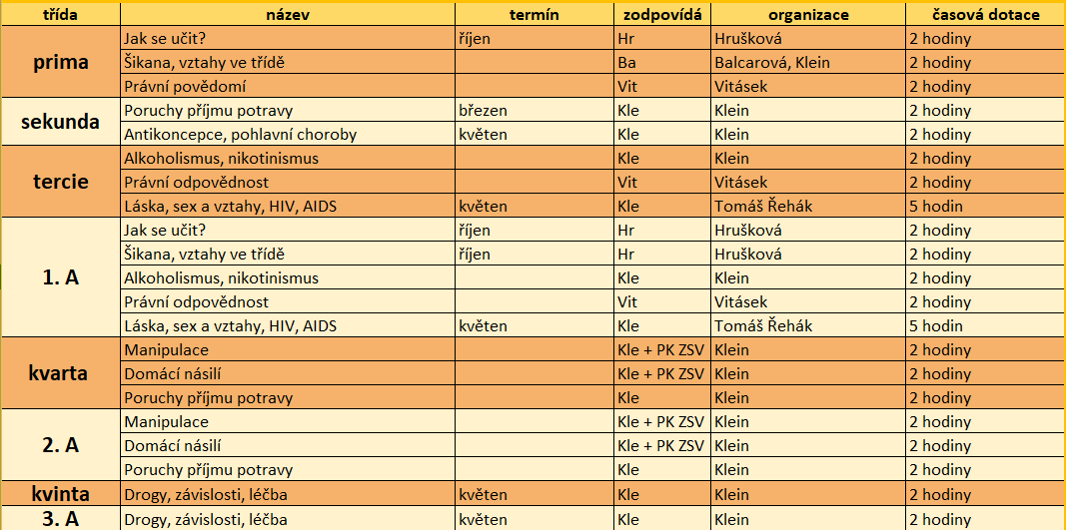
- Plán aktivit 2021/2022
Termíny aktivit jsou závislé na rozvrhu a provozu školy. Další v průběhu roku (aktuální nabídky externistů).

- Přehled spolupracujících organizací podílejících se na prevenci rizikového chování ve škole

  - Tomáš Řehák – beseda Láska, sex a vztahy
  - Státní zdravotnický ústav Ostrava
  - Policie Hlučín
  - Bílý kruh bezpečí

- Způsoby prezentace MPP
  - ŠPS a MPP jsou všem k dispozici na webu školy, OneDrive
  - pedagogický sbor je s MPP seznámen na OneDrive

Hlučín 1. 9. 2021
Mgr. Petr Klein PhDr. Charlotta Grenarová
školní metodik prevence ředitelka školy

